02185 机械设计基础考试说明

一、本课程使用教材、大纲
机械设计基础课程使用的教材为《机械设计基础》（附大纲），丁洪生主编，机械工业出版社，2007年版；考试大纲为全国高等教育自学考试指导委员会制定的《机械设计基础》自学考试大纲。

二、本课程的试卷题型结构及试题难易度
1、试卷题型结构表
课 程  代 号 | 02185 | 课 程  名 称 | 机械设计基础
题 型 | 单选题 | 填空题 | 简答题 | 图解题 | 计算题 | 结构题 | 分析题 | 合计
每 题  分 值 | 1 | 1 | 5 | 5 | 8 | 8 | 10
题 数 | 20 | 10 | 2 | 2 | 4 | 1 | 1 | 40
合 计  分 值 | 20 | 10 | 10 | 10 | 32 | 8 | 10 | 100
2、试卷按识记、领会、简单应用、综合应用四个认知层次命制试题，四个认知层次在试卷中所占比例大致分别为：识记占20%，领会占35%，简单应用占25%，综合应用占20%。
3、试题难易度大致可分为“易、中、难”。根据课程的特点，每份试卷中，不同难易度试题所占的分数比例大致依次为易占30%，中占50%、难占20%。

三、各章内容分数的大致分布
章次 | 内容 | 分值
第一章 | 机械设计基础概论 | 1分左右
第二章 | 平面机构运动简图及自由度 | 9分左右
第三章 | 平面连杆机构 | 8分左右
第四章 | 凸轮机构 | 6分左右
第五章 | 间歇运动机构 | 2分左右
第六章 | 联接 | 6分左右
第七章 | 挠性件传动 | 5分左右
第八章 | 齿轮传动 | 25分左右
第九章 | 蜗杆传动 | 7分左右
第十章 | 轮系及减速器 | 8分左右
第十一章 | 联轴器及离合器 | 1分左右
第十二章 | 轴 | 10分左右
第十五章 | 机械的调速和平衡 | 1分左右
第十三章 | 滑动轴承 | 1分左右
第十四章 | 滚动轴承 | 10分左右

四、各章内容的重、难点
章次 | 重点 | 难点
第一章 机械设计基础概论 | 机器的组成 | 机器的构成分析
第二章 平面机构运动简图及自由度 | 运动副的分类、机构运动简图的绘制、平面机构自由度的计算、机构具有确定运动的条件。 | 机构运动简图的绘制、平面机构自由度的计算
第三章 平面连杆机构 | 铰链四杆机构的基本类型和特性、曲柄存在的条件、平面四杆机构的设计。 | 铰链四杆机构的特性、判别四杆机构的类型、平面四杆机构的设计
第四章 凸轮机构 | 从动件的常用运动规律、凸轮机构的设计、凸轮机构的压力角。 | 凸轮机构的设计、凸轮机构的压力角
第五章 间歇运动机构 | 棘轮机构和槽轮机构的工作原理、槽轮机构的运动特性 | 槽轮机构的运动特性
第六章 联接 | 各种键联接的工作面和适用场合，螺纹副的受力分析、各种螺纹联接的适用场合、螺纹联接的强度计算。 | 螺纹副的受力分析、螺纹联接的强度计算
第七章 挠性件传动 | 带传动的工作原理、受力分析、应力分析、各种参数的选择、弹性滑动、打滑、张紧。链传动的工作原理、基本参数、以及张紧。 | 带、链传动的各种参数的选择和张紧；带传动的弹性滑动、打滑及应力分析
第八章 齿轮传动 | 齿轮传动的啮合定律，渐开线的特性，齿轮传动的正确啮合条件、重合度、尺寸计算、材料的选择、强度计算、受力分析、失效形式 | 齿轮传动的受力分析以及强度计算中的参数选择，齿轮传动的重合度
第九章 蜗杆传动 | 蜗杆传动的特点、主要参数和正确啮合条件以及蜗杆传动的受力分析 | 蜗杆传动的主要参数、蜗杆传动的受力分析
第十章 轮系及减速器 | 轮系的分类、各种轮系传动比的计算、轮系的应用 | 周转轮系和复合轮系传动比的计算
第十一章 联轴器及离合器 | 各种联轴器和离合器的工作原理、主要作用和选择 | 各种联轴器和离合器的选择
第十二章 轴 | 轴的分类、轴的结构设计和计算 | 轴的结构设计
第十三章 滑动轴承 | 滑动轴承的结构、径向滑动轴承的设计计算、润滑装置 | 径向滑动轴承的设计计算
第十四章 滚动轴承 | 各种滚动轴承的特性、代号、类型的选择、滚动轴承的选择计算及组合设计 | 滚动轴承的选择计算及组合设计
第十五章 机械的调速和平衡 | 调速的目的和方法，平衡的计算、实验以及适用范围 | 平衡的计算

五、各题型试题范例及解题要求
1、单选题（每小题1分，共20分）
要求：在下列每小题的四个备选答案中选出一个正确的答案，并将其字母标号填入题干的括号内。
范例：平面铰链四杆机构ABCD中，AD为机架，L_{AB} =50 mm，L_{BC}=60 mm，L_{CD}=100 mm，
L_{AD}=120 mm，那么（ ）
A. AB 杆为曲柄，CD为摇杆 B. CD与AB杆均为曲柄
C. AB与CD均为摇杆 D. AB杆为摇杆，CD杆为曲柄
解答：A
2、填空题（每小题1分，共10分）
例：周转轮系由中心轮、系杆、 、和机架所组成。
要求：直接将答案填在试题的空格上。
解答：行星轮
3、简答题（每小题5分，共10分）
要求：直接写出相关问题的要点，不要展开议论。
范例：机构所具有确定运动的条件是什么？
解答：机构的自由度大于零（2分）且自由度的数目等于原动件的数目。（3分）
4、图解题（每小题5分，共10分）
要求：直接在原图上作图并保留作图线
范例：画出图示机构的最小传动角。
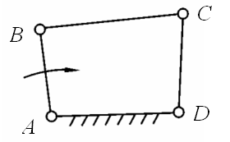
题1图
解答：
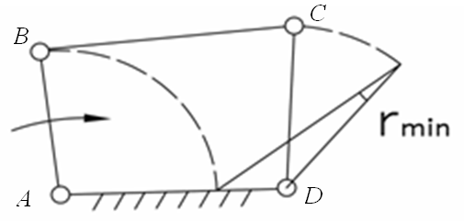

答1图

5、计算题（每小题8分，共32分）
要求：写出主要计算过程，只写出答案的只给答案分。
范例：在说明图2所示轴承盖上用4个螺钉固定于铸铁箱体上，已知作用于轴承盖上的力F_{Q}＝10.4kN，螺钉材料为Q235钢，屈服极限_{S}=240MPa，取剩余预紧力为工作拉力的0.4倍，不控制预紧力，取安全系数S =4，求螺栓所需最小直径。
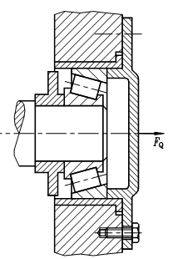
题2图
解答：
$$\begin{aligned}F_{0}=F+F^{''}=1\text{.}4F=1\text{.}4×\frac{\text{10}\text{.}4×{\text{10}}^{3}}{4}=3\text{.}\text{64}×{\text{10}}^{3}N \\ \left[σ\right]=\frac{σ_{s}}{S}=\frac{\text{240}}{4}=\text{60}\text{MPa} \\ \frac{1\text{.}3F_{0}}{\frac{π}{4}d_{1}^{2}}≤\left[σ\right] \\ ⇒d_{1}≥\sqrt{\frac{5\text{.}2F_{0}}{π\left[σ\right]}}=\text{10}\text{.}\text{02}\text{mm}\end{aligned}$$
（第1步：3分，第2步：1分，第3步：3分，计算结果：1分）
6、结构题（8分）
要求：指出至少8处错误位置并说明错误原因，
范例：指出说明图3所示轴系结构的错误（注：不考虑轴承的润滑方式、倒角和圆角）。
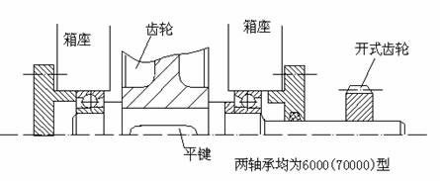
题3图

解答：错误的位置如答3图所示。

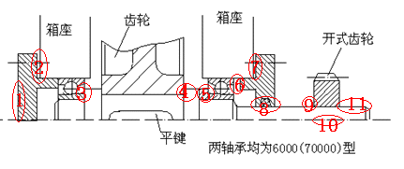
答3图
①处两个轴承端盖都应使加工面和非加工面区分开来；
②⑦处应加垫片来实现密封；
③处的轴肩太高，应低于轴承的内圈；
④处不能设轴肩，应加套筒，而且与齿轮配合的轴段长度应比齿轮的宽度小；
⑤处的套筒太高，应低于轴承的内圈；
⑥处轴承端盖应与轴承外圈接触；
⑧处轴承端盖不能与轴直接接触；
⑨处应设有轴肩定位；
⑩处应加键槽，而且两个键槽应在同一母线上；
处轴的长度太长，而且应设有轴端挡圈来实现齿轮的轴向定位。
（每处1分，答对任8处给满分）
7、分析题（10分）
要求：按题意要求答题，受力位置标注要正确。
范例：今有一对蜗杆蜗轮传动如题4图所示，已知n₂、F_{a2}的方向，要求确定F_{t1}、F_{t2}、F_{a1}、n₁的方向以及蜗杆的螺旋方向（用箭头表示各力方向和画出蜗杆旋向）（注：表示垂直纸面向外；表示垂直纸面向里）。
题4图
解答：如答4图所示

答4图

六、考试注意事项
本课程考试为闭卷、笔试，考试时间为150分钟。考生参加考试时只允许携带钢笔、签字笔、圆珠笔、铅笔、橡皮、圆规、三角板等文具用品，必须自己准备有计算数学函数（三角函数、对数函数、指数函数）功能的普通计算器，不允许携带具有记忆功能的计算设备、有关教材、参考书等。

